Лабораторная работа
Деки

Цель 1
Краткие теоретические сведения 2
Пример выполнения лабораторной работы 4
Индивидуальные задания 6
Дополнительные задания 12
Контрольные вопросы 13

Цель
Изучить концепцию и основные операции двусторонней очереди (деки), освоить применение дека для решения прикладных задач, а также реализовать и протестировать алгоритмы, использующие деку.

Краткие теоретические сведения

Дек (двусторонняя очередь) — это линейная структура данных, которая позволяет добавлять и удалять элементы с обоих концов. Эта структура данных полезна для задач, где требуется гибкость работы с началом и концом очереди.
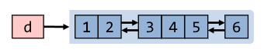

Основные характеристики дека:
- Доступ с двух сторон:
Дек позволяет добавлять элементы в начало или конец и удалять их с обоих концов.
  - Deque<int> dq — подключение библиотеки <deque> для создания
дека
  - push_front(value) — добавляет элемент в начало.
  - push_back(value) — добавляет элемент в конец.
  - pop_front() — удаляет элемент с начала.
  - pop_back() — удаляет элемент с конца.

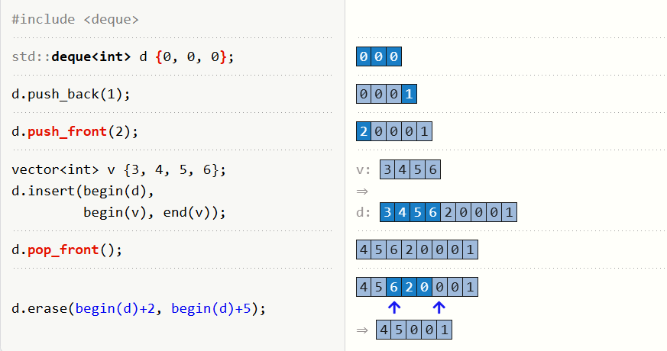

2.Динамическая природа :
Деки автоматически изменяют свой размер в зависимости от количества элементов.
Преимущества дека:
- Быстрая вставка и удаление с обеих сторон.
- Гибкость использования для разных алгоритмов.
- Удобен для задач, связанных с очередями или стеком, где требуется доступ с двух концов.
Недостатки:
- Медленно производит вставку/удаление элементов в случайных позициях.
- Длительное время распределения для очень большого количества значений.

Применение дека:
- Реализация сложных очередей (например, очереди с приоритетом).
- Алгоритмы обработки строк (например, проверка палиндромов).
- Оптимизация оконных задач (например, нахождение максимумов в скользящем окне).

Пример выполнения лабораторной работы
Задание
1. В данном задании вам предстоит изучить и реализовать работу с методом at в контейнере deque (двусторонняя очередь) в языке C++. Вы будете использовать метод at для доступа к элементам контейнера. | #include <iostream>  #include <deque>  using namespace std;  int main()  {  deque <int> c1;  //Заполняем deque значениями  c1.push_back(10);  c1.push_back(20);  //Получаем ссылки на элементы  const int& i = c1.at(0); //Первый элемент  int& j = c1.at(1);  //Выводим значения элементов  cout << "The first element is " << i << endl;  cout << "The second element is " << j << endl;  //Изменяем второй элемент  j = 21;  cout << "Updated second element is " << j << endl;  //Добавляем новый элемент  c1.push_back(30);  //Выводим все элементы контейнера  cout << "Elemets in c1: ";  for (int value : c1)  cout << value << " ";  cout << endl;  return 0;  }  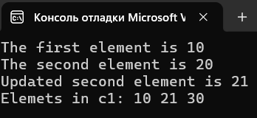
2. В правой части приведена программа с использованием функций пользователя, которая открывает файл с записанным в нем числом (имя файла с расширением нужно ввести с клавиатуры), читает из файла число, возводит его в квадрат и записывает в файл.  Выполнить программу, используя различные имена файлов. | #include <iostream>  #include <deque>  using namespace std;  int main()  {  deque <int> c1;  //Добавляем элементы в deque  c1.push_back(10);  c1.push_back(20);  c1.push_back(30);  //Выводим размер deque  cout << "The size of the deque is initially " << c1.size() << endl;  //Очищаем deque  c1.clear();  cout << "The size of the deque after clearing is " << c1.size() << endl;  return 0;  }  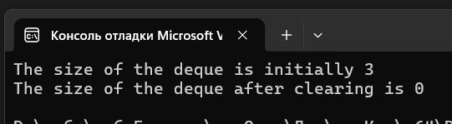  1. Создайте объект типа deque<int> с именем c1.2. Добавьте в c1 три целых числа: 10, 20 и 30, используя метод push_back.  3. Выведите на экран размер контейнера с помощью метода size.  4. Очистите контейнер с помощью метода clear.  5. Снова выведите на экран размер контейнера после его очистки.  6. Добавьте дополнительные комментарии к коду, объясняющие каждую операцию.

Индивидуальные задания
3. В соответствии со своим вариантом разработайте программу

№ варианта | Условие задачи
1 | Игра "Последний выживший"  В круге стоят n человек. Удаляется каждый k-й человек, пока не останется только один. Реализуйте решение с использованием дека.  1.Создать круг людей, добавив числа от 1 до n в деку.  2. Перемещать людей с начала в конец k−1 раз, чтобы имитировать пропуск.  3. Удалять k-го человека из круга.  4. Повторять, пока не останется один человек.
2 | Обрезка массива  Напишите программу, которая удаляет все элементы меньше заданного значения X из начала массива и больше заданного значения Y из конца.  1. Для создания дека используется deque<int> dq;, где int — это тип элементов.  2. Чтобы добавить элемент в конец дека, используем dq.push_back(value)  3. Чтобы удалить элемент с начала дека, используем dq.pop_front().  4. Чтобы удалить элемент с конца дека, используем dq.pop_back().
3 | Проверка палиндрома  Напишите программу, которая проверяет, является ли введённая строка палиндромом, используя деки.  1. Проверка на палиндром:  - Программа сравнивает первый и последний символ:  Если символы совпадают , удаляем их (Сравнения продолжаются до тех пор, пока в деке не останется один или ноль символов.)
4 | Очередь в кинотеатр  В кинотеатре очередь устроена как двусторонняя очередь. Люди могут добавляться в начало очереди (по "VIP-пропуску") или в конец очереди (обычные посетители). Также сотрудники кинотеатра могут либо пускать людей с начала очереди (тех, кто пришёл раньше), либо убирать самых "наглых" из конца очереди (например, тех, кто нарушил правила).  1. Очередь должна поддерживать следующие операции: ⦁ add_back(person) — добавление человека person в конец очереди. ⦁ add_front(person) — добавление VIP-клиента в начало очереди. ⦁ remove_front() — удаление первого человека из очереди (кто зашёл первым). ⦁ remove_back() — удаление последнего человека из очереди. ⦁ size() — показывает текущий размер очереди. ⦁ is_empty() — проверяет, пуста ли очередь.  2. Если пытаются удалить кого-то из пустой очереди, нужно вернуть сообщение: "Очередь пуста!"
5 | Системы Городского Каршеринга  Смоделируйте работу системы городского каршеринга (помощь водителям с автомобилями). Машины располагаются в составе специального дека — каждое авто имеет уникальный идентификатор (номера).  1. Пользователи забирают машину с начала дека (берётся самый "первый по добавлению" автомобиль).  2. Машины, которые возвращаются после поездки, добавляются в конец дека (последняя "готовая для аренды").  3. Если все машины уже арендованы (дек пуст), новые запросы на аренду должны переходить в очередь ожидания (очередь на получение автомобиля).  4. Как только машина возвращается в город, первые из очереди ожидания получают машину.  5. Каждое действие должно отображать: ⦁ Список доступных автомобилей на стоянке. ⦁ Список пользователей в очереди на машин
6 | Автоматизированная парковка  Смоделируйте работу автоматизированной парковки с использованием дека. Парковка — это дек фиксированной длины. Машины заезжают с одной стороны и выезжают с другой. Если парковка заполнена, новая машина ждёт в очереди (можно реализовать через список ожидания или сообщение). При освобождении места первая машина из очереди (если есть) должна заехать на парковку. После каждой операции отображайте текущее состояние парковки: список машин в порядке заезда, количество свободных мест, состояние очереди ожидания.
7 | Касса кинотеатра  Реализуйте автоматизированную систему работы кассы кинотеатра с использованием дека. Касса — это дек фиксированной длины, где хранятся номера купленных билетов.  1. Покупатели добавляют номера билетов с одной стороны дека (со стороны "последнего проданного билета").  2. Когда покупатель сдаёт билет на возврат, он забирается с другой стороны дека (со стороны "первого проданного билета").  3. Если дек полностью заполнен (то есть все предоставленные места в кинотеатре распроданы):  ⦁ Новый билет нельзя продать, пока не сдадут хотя бы один из предыдущих.  4. Каждое действие должно отображать:  ⦁ Обновлённый список проданных билетов.  ⦁ Количество свободных билетов.  ⦁ Состояние списка ожидания (если очередь на место вводится).
8 | Обслуживание VIP-клиентов  Смоделируйте процесс обслуживания машин для VIP-клиентов. Машины располагаются в составе специального дека — каждое авто имеет уникальный идентификатор (номера).  - Машины для VIP-клиентов занимают начало дека (VIP имеют приоритет в доступе к машинам).  - Обычные машины добавляются в конец дека.  - Когда VIP-клиент приходит, он получает машину из начала дека (высокоприоритетный доступ).  - Возвращенные VIP-автомобили снова добавляются в начало дека, а обычные — в конец.  - Вывод информации: список доступных машин и статус текущих клиентов.
9 | Обслуживание кафе  Смоделируйте процесс управления библиотекой. Используйте дек.  - Блюда, приготовленные на кухне, добавляются в конец дека (готовы к подаче).  - Посетители получают блюдо с начала дека (блюдо, приготовленное первым).  - Если блюд в наличии нет, запросы на заказ попадают в очередь ожидания.  - Когда новое блюдо готово, оно передается первому в очереди.  - Действия отображают:  - Список готовых к подаче блюд.  - Очередь ожидающих посетителей.
10 | Управление библиотекой  Смоделируйте процесс управления библиотекой. Используйте дек.  - Книги, которые только что поступили, добавляются в конец дека (новые поступления).  - Посетители могут взять книгу с начала дека (самая старая доступная книга).  - Возвращенные книги добавляются в конец дека.  - Если в библиотеке временно нет книг, запросы посетителей попадают в очередь ожидания.  - Каждое действие отображает:  - Текущий список доступных книг.  - Очередь ожидания посетителей.
11 | Распределение инвентаря  Учебные принадлежности (например, учебники) добавляются в дек. Ученики получают необходимые материалы с одной стороны дека (старые учебники), а новые материалы добавляются с другой стороны.  Если инвентаря недостаточно, заявки на новые учебные материалы отправляются в очередь ожидания.  Действия отображают текущее состояние инвентаря: список доступных предметов, свободные места для хранения, очередь заявок.
12 | Задача: "Музыкальные стулья"  В игре участвуют n человек, стоящих в круге. Каждый k-й человек покидает круг, если музыка останавливается, пока не останется только один победитель.  - Создать круг людей: Добавить числа от 1 до n в деку, представляя участников.  - Имитировать игру: Перемещать людей с начала в конец k−1 раз, чтобы симулировать ход игры, пока играет музыка.  - Удалить k-го человека: Когда музыка останавливается, удаляется k-й участник из круга.  - Повторять процесс: Продолжать игру до тех пор, пока не останется один победитель.
13 | Расписание тренировок  Тренировки добавляются в дек: новая тренировка добавляется в конец дека, а завершенная удаляется с начала дека.  Если расписание перегружено, новые тренировки отправляются в очередь ожидания.  Каждое действие отображает текущее расписание, количество свободных временных слотов, список ожидающих тренировок.
14 | Управление спортплощадкой  Спортсмены занимают места на площадке, которая функционирует как дек фиксированной длины. Новые участники добавляются с одной стороны дека, а завершившие занятия покидают площадку с другой стороны.  Если площадка заполнена, ожидающие спортсмены помещаются в очередь ожидания.  После каждой операции отображается: список активных участников, количество свободных мест, список ожидающих.
15 | Задача: Проверка на симметрию чисел  Напишите программу, которая проверяет, является ли введённая последовательность чисел симметричной, используя дек.  Алгоритм:  - Добавить все числа последовательности в дек.  - Сравнивать первый и последний элементы дека:  - Если элементы совпадают, удалять их (продолжать, пока в деке не останется один или ноль чисел).  - Если элементы не совпадают на каком-то этапе, последовательность не симметрична.  - Сообщить результат (симметрична или нет).  Пример ввода:  - Ввод: 1, 2, 3, 2, 1  - Вывод: последовательность симметрична.

Дополнительные задания
1. Управление лифтом с учетом приоритетов этажей
В многоэтажном здании лифт управляется системой, которая использует дек для хранения запросов на остановку.Каждый запрос состоит из: Номера этажа, Типа приоритета:
Вызовы изнутри лифта имеют приоритет выше вызовов с этажей.
Если два запроса имеют одинаковый приоритет, лифт сначала обрабатывает ближайший этаж в направлении его текущего движения.
Необходимо написать программу, которая:
- Управляет движением лифта, начиная с первого этажа.
- Обрабатывает все запросы, принимая во внимание приоритеты и минимизируя путь.
- Выводит порядок остановок лифта.
2. Игра “21”
Разработайте консольную игру в "21" с использованием дека для хранения карт и очков игроков
3. В реке плывут рыбы — одни вправо (положительные числа), другие влево (отрицательные). Когда рыбы сталкиваются лоб в лоб, большая съедает меньшую. Напишите программу, которая по размерам рыб определяет, кто останется в живых, используя двусторонюю очередь.
4. Реализовать двустороннюю очередь, где каждый элемент имеет числовое значение и приоритет. Программа должна позволять пользователю вводить с клавиатуры максимальный размер дека и последовательно выполнять операции добавления и удаления элементов. При добавлении нового элемента в заполненный дек должен автоматически удаляться элемент с наименьшим приоритетом (если таких несколько - самый старый). Основные операции включают добавление элементов в начало и конец дека (push_front и push_back с указанием значения и приоритета), удаление элементов с обоих концов (pop_front и pop_back), а также вывод текущего состояния дека (print). Пользователь сначала задает максимальный размер дека, затем количество операций, после чего последовательно вводит команды. Программа должна корректно обрабатывать переполнение дека, удаляя наименее приоритетные элементы, и выводить понятные сообщения о состоянии дека после каждой операции.

Контрольные вопросы
1. Что такое deque в C++ и чем этот контейнер отличается от vector и list?
2. Какие операции доступны в deque и какова их сложность?
3. Как можно эффективно очистить deque?
4. Как правильно передавать deque в функцию для изменения его содержимого?
5. Когда лучше использовать deque вместо vector или list?

